Linux系统
Linux是开源的类UNIX多用户、多任务、支持多线程的操作系统，广泛应用于服务器、嵌入式设备、移动端等领域，核心为Linux内核，负责硬件管理、进程调度、资源分配。
用户与权限管理普通用户：权限受限，仅可操作自身家目录、普通文件，避免系统误操作，默认提示符$
。root用户（超级用户）：系统最高权限，可操作所有文件、修改系统配置、管理硬件，默认提示符#，日常操作禁止直接使用root，通过sudo临时提权
。权限规则：文件/目录权限分为读（r=4）、写（w=2）、执行（x=1），对应拥有者（u）、用户组（g）、其他用户（o），命令：chmod修改权限、chown修改归属、sudo临时提权
目前这块板子上电直接进入root权限，提示为#，普通用户为$
。进程概念
定义：正在运行的程序实例，是系统资源分配的基本单位，拥有唯一PID（进程ID）、PPID（父进程ID）
。进程状态：就绪、运行、阻塞、终止。常用命令：ps aux（查看所有进程）、top（实时进程监控）、kill PID（终止进程）、ps -ef（查看进程父子关系）
。Linux文件体系遵循“一切皆文件”思想，包含普通文件、目录、设备文件、管道、套接字等，核心目录：/dev：设备文件（开发板硬件、串口、LED等）

/etc：系统配置文件

/lib：系统库文件
/usr：用户程序、库、文档

/proc：内核与进程虚拟文件系统

嵌入式Linux板子上电到程序运行流程
硬件上电复位 → BootROM（芯片内置）初始化 → SPL/第一阶段引导（初始化DDR、时钟）→ U-Boot加载与运行 → Linux内核加载与启动 → 挂载根文件系统 → 启动init进程 → 运行应用程序上电复位：CPU从固化地址执行BootROM代码，完成基础硬件初始化
。SPL阶段：初始化内存、时钟，加载U-Boot镜像
。U-Boot阶段：初始化外设（网口、Flash、EMMC），加载内核zImage/uImage与设备树.dtb，传递启动参数，启动内核
。内核启动：完成架构初始化、MMU配置、中断初始化、驱动加载，挂载根文件系统
。文件系统启动：执行init进程，启动系统服务、终端
。应用运行：启动Shell或用户自定义业务程序

上电
实验通过usart串口连接开发板，波特率1500000,对应串口可见ls /dev/ttyUSB*
ls /dev/ttyCH343USB* 检查串口设备，一般为ttrACM0,连接成功以后reset输出日志如下
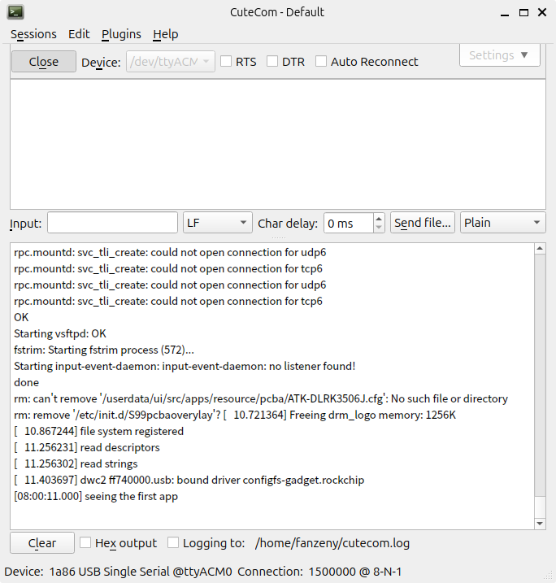
使用ubuntu系统通过minicom连接开发板的操作流程：
在终端中，使用 -s 参数并以 root 权限运行，可以进入配置模式并保存全局默认配置。
sudo minicom -s

1.设置串口参数
进入配置界面后，使用方向键选择 “Serial port setup” 并按回车进入。在此菜单中，按对应字母键修改参数：
按键 参数项 (英文) 常用设置值
A Serial Device (串口设备) /dev/ttyUSB0, /dev/ttyACM0, /dev/ttyS0
E Bps/Par/Bits (波特率/校验/数据位) 115200 8N1, 9600 8N1
F Hardware Flow Control (硬件流控) No
G Software Flow Control (软件流控) No
· 如何确定串口设备名？ 可运行 ls /dev/ttyUSB* 或 dmesg | grep tty 查看系统识别的USB串口设备。
· 完成设置后按 Enter 返回主菜单。
保存配置
主菜单中选择 “Save setup as dfl” 将当前配置保存为默认设置。下次直接运行 sudo minicom 即可载入此配置。

2. 启动与退出
启动 Minicom
完成配置后，有多种启动方式：
· 使用默认配置启动 (最常用)
sudo minicom
· 使用命令行参数快速连接 (覆盖默认配置)
使用 -D 指定设备，-b 指定波特率。
sudo minicom -D /dev/ttyUSB0 -b 115200
· 启用彩色显示
使用 -c on 参数为输出内容添加色彩，提高可读性。
sudo minicom -c on -D /dev/ttyUSB0
退出 Minicom
Minicom 的核心操作依赖 Ctrl+A 组合键。首先按一次 Ctrl+A 并松开，再按后续按键。
· 退出程序：Ctrl+A, 然后按 X 或 Q。
· 调出帮助菜单：Ctrl+A, 然后按 Z，可查看所有快捷键。
· 清除屏幕：Ctrl+A, 然后按 C。
· 切换自动换行：Ctrl+A, 然后按 W。
核心功能
文件传输
Minicom 支持多种文件传输协议，常用于在主机和开发板间交换文件。
· 发送文件

2.1 在 Minicom 会话中，按 Ctrl+A, 然后按 S 进入发送菜单。

2.2 选择传输协议（如 zmodem, ymodem）。

2.3 在弹出的文件浏览器中用方向键和空格键选择文件，按回车开始传输。
· 你也可在开发板的终端中使用 sz <文件名> 命令将文件发送回主机。
· 接收文件
· 当开发板端发起文件传输时，Minicom 通常会自动检测并开始接收。
· 可提前在配置界面的 "Filenames and paths" 菜单中设置默认的下载目录。

3.日志记录
记录串口会话对于调试启动日志和分析问题至关重要。
· 开启/关闭日志：按 Ctrl+A, 然后按 L，按提示输入日志文件名（如 boot.log），回车后开始记录。
· 修改日志路径：按 Ctrl+A, 然后按 L，再按 O，可指定新的日志文件名和保存位置。
· 后台启动并记录：使用 -C 参数可在启动 Minicom 时自动开始记录日志。
sudo minicom -C my_serial.log

4.进阶技巧与优化
解决中文乱码
在串口终端中查看开发板中文文件时，可能会显示乱码。可通过设置环境变量 LANG 解决。
· 临时解决：
sudo env LANG=en_US.UTF-8 minicom
· 永久解决：在 ~/.bashrc 文件中添加别名。
alias minicom='sudo env LANG=en_US.UTF-8 minicom'
保存文件后，执行 source ~/.bashrc 使之生效。
创建非管理员用户别名
为避免每次输入 sudo，可将带参数的 Minicom 命令设为别名，并配置 sudo 免密码（注意安全风险）。
alias minicom='sudo minicom -c on -C ~/serial_logs/$(date +%Y%m%d_%H%M%S).log'
多配置文件管理
当你需要连接不同参数的设备时，可创建多个配置文件并在启动时指定。

4.1 在配置模式（sudo minicom -s）中，选择 “Save setup as..”，将配置保存为独立文件，如 ~/.minirc.boardA。

4.2 下次启动时，直接指定该配置文件：
sudo minicom ~/.minirc.boardA

5.故障排查
问题现象 可能原因 解决方案
Permission denied 当前用户无串口设备读写权限
1. 临时方案：使用 sudo 运行 Minicom。
2. 永久方案：将用户加入 dialout 组 (sudo usermod -a -G dialout $USER)。
无法保存配置 未使用 sudo 权限运行 minicom -s 使用 sudo minicom -s 进行配置保存。
显示乱码/无输出 波特率、数据位、停止位等参数不匹配 检查目标设备（如开发板）的串口参数，确保 Minicom 中的设置完全一致。
连接后无任何显示
1. 硬件流控开启
2. 串口线序错误 1. 检查配置，确保硬件流控 (Hardware Flow Control) 为 No 2. 检查串口线序（交叉/直连）是否正确。
无法识别USB串口设备 缺少驱动或设备未正确挂载 运行 `dmesg

6. 注意事项
· Ctrl+A 是核心命令前缀：请牢记，几乎所有功能都通过它触发。
· 配置保存需要 root 权限：这是最常遇到的问题，务必使用 sudo。
· 退出配置界面的正确方式：在配置主菜单选择 Exit，而非 Exit from Minicom。
· 端口占用问题：Minicom 会创建 lock 文件。如果异常退出，再次启动可能提示端口被锁定。此时，删除 /var/lock/LCK..ttyUSB0 之类的文件即可。

